Форма «Добавить нового посетителя» разовой и временной заявок

# История изменений

|  |  |
| --- | --- |
| **Дата** | **Внесение изменений. Примечание.** |
| 18.07.1 | Добавлена возможность выбрать организацию |
|  |  |
| 03.08.18 | Добавлены описания изменения организации, должность, стилевые правки |
| 03.08.18 | Добавлены тесты 26.4.5,26.4.6, 26.4.7 |

# Тест 26.4.1 Открытие формы «Добавить посетителя» при добавлении разовой заявки.

## Прохождение

## Цель

Убедиться в общей функциональности

## Последовательность действий

1. Выполняем добавление заявки
2. Открыть Форму «Заявки»
3. Войти во вкладку «Разовые заявки» или «Временные заявки»
4. Нажать кнопку «Новый»
5. Нажать кнопку «Добавить»

## Ожидаемый результат

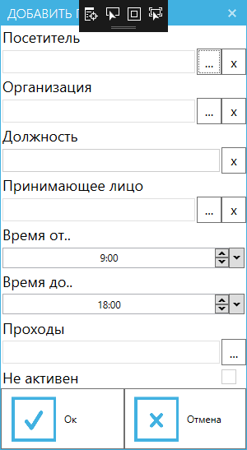 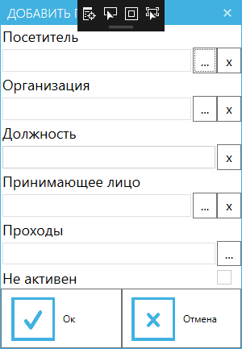

Откроется окно «Добавить посетителя»

* Поля «Посетитель», «Организация», «Должность», «Принимающее лицо» и «Проходы» пустые.
* Если форма была открыта для временных заявок, поля «Время от» и «Время до» отсутствуют
* Если форма была открыта для разовых заявок, поле «Время от» показывает время 09:00, а поле «Время до» - 18.00

# Тест 26.4.2. Прохождение по Tab

## Прохождение

## Цель

Проверить корректность навигации по элементам интерфейса с использованием клавиши Tab

## Последовательность действий

1. Открыть окно
2. Нажимать Tab произвольное количество раз.

## Ожидаемый результат

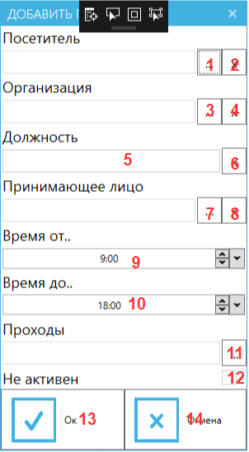 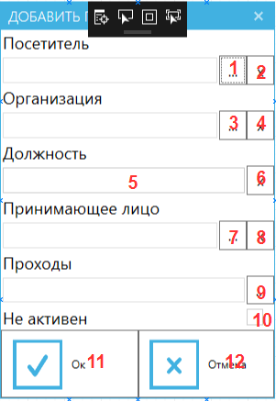

Изначальный фокус на кнопке «Выбор посетителя». Далее по нажатию Tab фокус циклично перемещается по последовательности, указанной на скриншотах.

Слева – окно для разовой заявки, справа – для временной.

# Тест 26.4.3. Прохождение по Enter

## Прохождение

## Цель

Проверить корректность навигации по элементам интерфейса с использованием клавиши Enter

## Последовательность действий

1. Открыть окно
2. Нажимать Enter произвольное количество раз.

## Ожидаемый результат

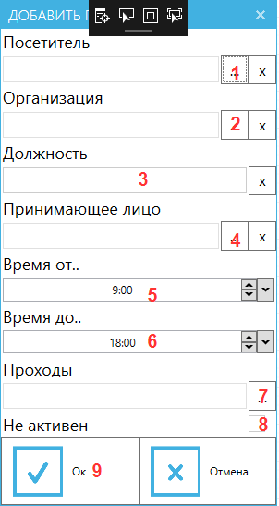 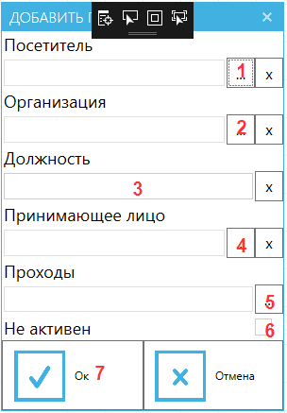

Изначальный фокус на кнопке «Выбор посетителя». Далее по нажатию Enter происходят события в следующей последовательности:

Для разовой заявки:

1. Открытие окна «Выбор посетителя»
2. Фокус на кнопке «Выбор организации»
3. Открытие окна «Выбор организации»
4. Фокус на поле «Должность»
5. Фокус на кнопке «Выбор принимающего»
6. Открытие окна «Выбор принимающего»
7. Фокус на поле «Время после»
8. Фокус на поле «Время до..»
9. Фокус на кнопке «Выбор проходов»
10. Открытие окна «Выбор проходов»
11. Фокус на чекбоксе «Не активен»
12. Фокус на кнопке «Ок»
13. Попытка сохранения элемента заявки

Для временной заявки:

1. Открытие окна «Выбор посетителя»
2. Фокус на кнопке «Выбор организации»
3. Открытие окна «Выбор организации»
4. Фокус на поле «Должность»
5. Фокус на кнопке «Выбор принимающего»
6. Открытие окна «Выбор принимающего»
7. Фокус на кнопке «Выбор проходов»
8. Открытие окна «Выбор проходов»
9. Фокус на чекбоксе «Не активен»
10. Фокус на кнопке «Ок»
11. Попытка сохранения элемента заявки

# Тест 26.4.5. Попытка сохранения с неполными данными

## Прохождение

## Цель

Убедиться, что форма не позволяет сохранять неполные данные

## Последовательность действий

1. Открыть окно
2. Оставить одно или несколько из полей «Посетитель», «Организация», «Должность» или «Принимающее лицо» незаполненными
3. Нажать кнопку «Ок»

## Ожидаемый результат

Появится сообщение об ошибке, оповещающее о том, что не все поля заполнены.

# Тест 26.4.6. Попытка сохранения с некорректно введенной должностью

## Прохождение

## Цель

Убедиться, что форма не позволяет сохранять некорректные данные

## Последовательность действий

1. Открыть окно
2. Заполнить все необходимые поля (избежать ошибки теста 26.4.5)
3. Заполнить поле должность любой непустой строчкой, не содержащей хотя бы одного буквенного символа
4. Нажать кнопку «Ок»

## Ожидаемый результат

Появится сообщение об ошибке, оповещающее о том, что некорректно введена должность.

# Тест 26.4.7. Автоматическое заполнение полей «Организация» и «Должность»

## Прохождение

## Цель

Убедиться, что форма автоматически заполняет поля Организация и Должность данными, соответствующими добавленному пользователю.

## Последовательность действий

1. Открыть окно
2. Нажать кнопку «…» рядом с полем Посетитель (кнопка «Добавить посетителя»
3. Выбрать посетителя с помощью окна «Список посетителей», нажать «Ок» в окне «Список посетителей»

## Ожидаемый результат

Поле «Посетитель» заполнится именем и инициалами выбранного посетителя.

Поле «Организация» заполнится организацией, к которой прикреплен посетитель.

Поле «Должность» заполнится должностью, которая указана у посетителя